Отчёт по лабораторной работе 4

дисциплина: Архитектура компьютера

Быкасов Владислав Дмитриевич НБИбд-01-24

Содержание

# 1 Цель работы

Целью работы является освоение процедуры компиляции и сборки программ, написанных на ассемблере NASM.

# 2 Выполнение лабораторной работы

## 2.1 Программа Hello world!

Для начала создаю новый каталог **lab04** с помощью команды **mkdir**, затем перехожу в него, используя команду **cd**. После этого создаю файл **hello.asm**. На рис. 1 показан процесс создания каталога и файла.

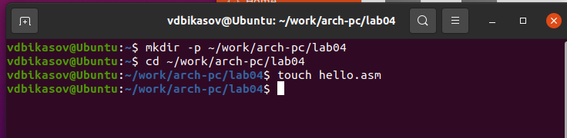

Рис. 1: Создание каталога и файла

Открываю файл **hello.asm** в текстовом редакторе и пишу код программы по заданию, как показано на рис. 2.

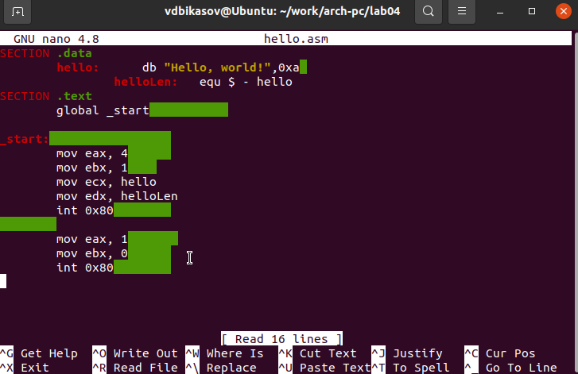

Рис. 2: Программа hello.asm

## 2.2 Трансляция кода с помощью NASM

Чтобы скомпилировать файл, использую транслятор NASM. С помощью команды **nasm** создаю объектный файл **hello.o**, что показано на рис. 3.

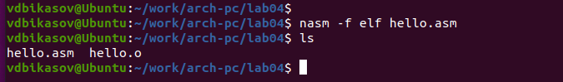

Рис. 3: Трансляция hello.asm

Для более детального анализа программы использую команду **nasm** с дополнительными опциями, которые позволяют создать листинг (**list.lst**), объектный файл (**obj.o**), а также добавить отладочную информацию. Результат показан на рис. 4.

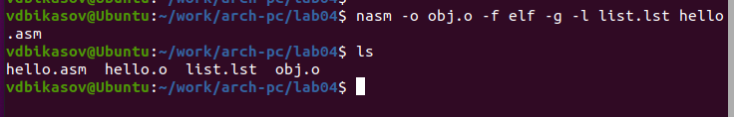

Рис. 4: Трансляция hello.asm с дополнительными опциями

## 2.3 Линковка с использованием LD

После успешной трансляции выполняю линковку объектного файла **hello.o**, используя компоновщик **ld**. Это позволяет создать исполняемый файл, как показано на рис. 5.

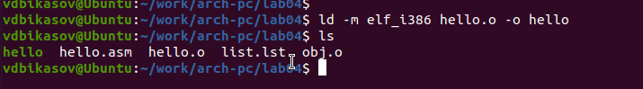

Рис. 5: Линковка программы

Затем повторяю этот процесс для объектного файла **obj.o**, в результате чего получаю исполняемый файл с именем **main**. Результат показан на рис. 6.

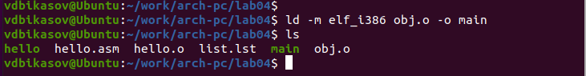

Рис. 6: Линковка программы

Запускаю оба полученных исполняемых файла, как видно на рис. 7.

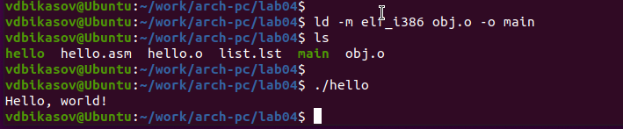

Рис. 7: Запуск программ

## 2.4 Выполнение заданий для самостоятельной работы

Для выполнения индивидуального задания копирую исходную программу в новый файл. Вношу изменения в код, заменяя сообщение “Hello world” на своё имя, что продемонстрировано на рис. 8. После этого запускаю изменённую программу (рис. 9).

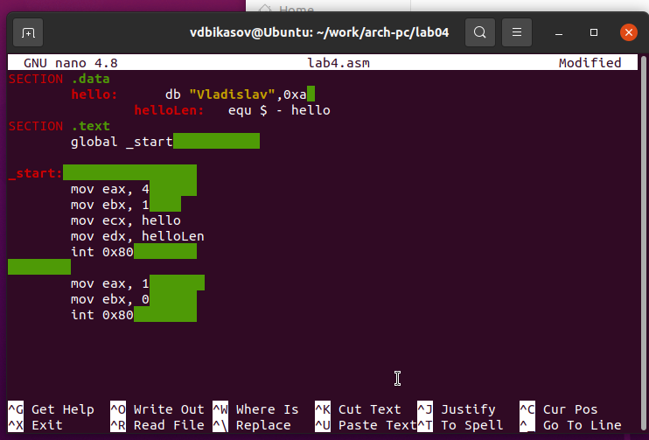

Рис. 8: Код программы в файле lab4.asm

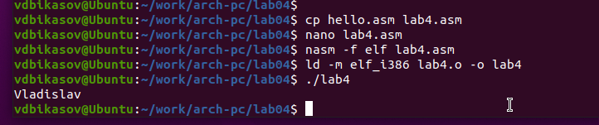

Рис. 9: Запуск программы lab4.asm

## 2.5 Выводы

В ходе выполнения лабораторной работы я ознакомился с основными этапами работы с программами на ассемблере с использованием NASM. Были освоены такие важные шаги, как создание объектных файлов, компиляция кода, использование компоновщика LD, а также работа с отладочной информацией и запуск готовых программ.